自我评价

在校期间有学习C语言，C++，数据结构，操作系统，游戏策划，游戏程序设计，网络通讯编程，游戏人工智能等相关课程，并取得了较好的成绩。学习成绩较为优异，在校期间每年都有获得奖学金。参与过4次的团队合作游戏项目，对于游戏开发有着一定的基础和经验，对于团队合作也有了一定的认识。对于任务的完成有较好的时间观念，会按时完成分配好的任务有着较强的自学能力，c#和unity3d就是通过一点点的自学掌握的。对于有挑战性的事情也有着较高的兴趣。

项目经验

项目时间：2018.6 项目名称：图书管理系统

项目描述：基于c++控制台应用程序的，图书管理系统。使用文件存储的方式进行信息的读写，由个人完成全部的增删改查及登录功能。

项目时间：2018.12-2018.1 项目名称：简单聊天功能

项目描述：基于c++控制台应用程序的，网络通信服务。主要负责客户端和服务器的程序编写。

项目时间：2019.5-2019.6 项目名称：数媒项目研发实践项目

项目描述：主角使用鼠标点击进行移动，并对怪物进行自动的攻击，怪物通过自动寻路来接近主角并进行攻击的小游戏。主要负责了主角和怪物的代码实现。

项目时间：2019.12 项目名称：游戏人工智能大作业

项目描述：负责了关于聚集，队列，随机移动，定点移动的人工智能部分代码。

项目时间：2019.12 项目名称：游戏程序设计——《SuperCute》小游戏

项目描述：一款类马里奥闯关的游戏，主要负责角色的移动，和大部分的场景道具的代码，怪物代码，数据存储代码等代码 。

项目时间：2019.10-2019.12 项目名称： 网龙游戏设计训练营——《Ghostdom‘s Mirrors》冥途之镜

项目描述：一款2d的跑酷游戏，参与了部分策划以及全部的代码实现，是项目的主程序员。

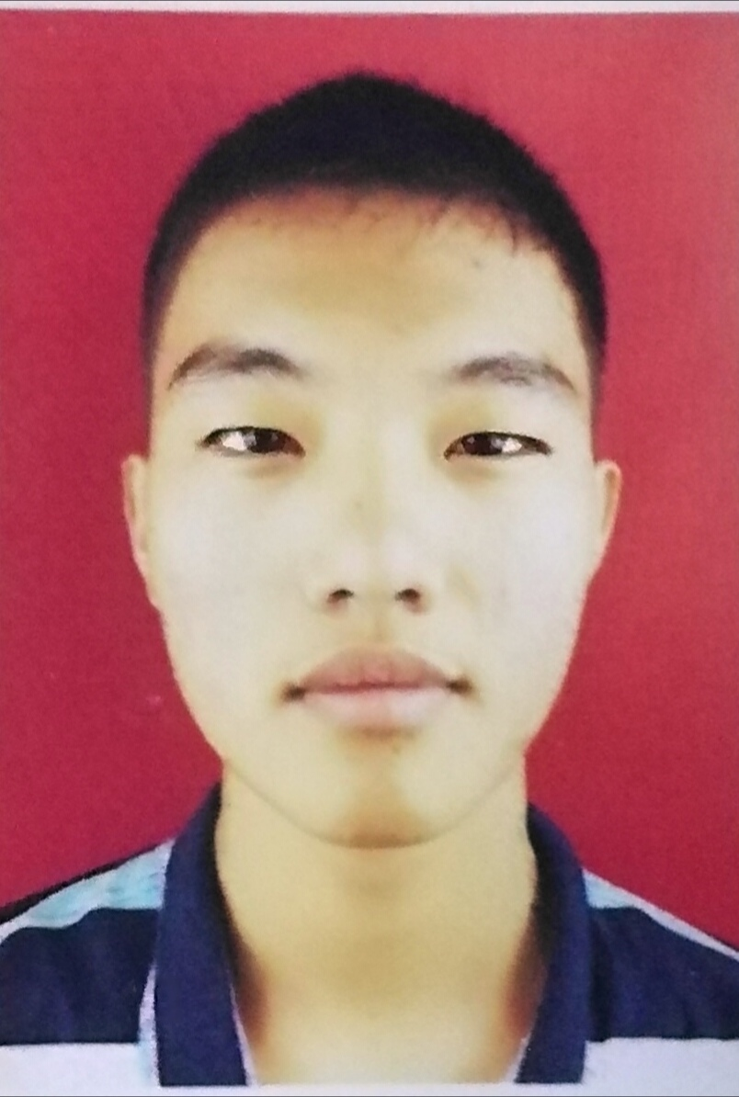

个人信息

性 名： 黄世琛

性 别： 男

年 龄： 20

电 话： 15207966905

邮 箱： 1557518825@qq.com

工作经验： 无

求职意向

希望职业：Unity游戏客户端程序员

教育背景

学校名称：福建师范大学

就读时间：2017.09~

所学专业：数字媒体技术

学历学位：本科

证 书

证书名称：英语四级
获得时间：2019.9

